**1. Теоретична частина**

1.1 Постановка задачі

Розрахунок складу палива є важливою задачею в енергетиці та промисловості, оскільки дозволяє визначати основні характеристики пального матеріалу та оцінювати його енергетичну ефективність. Основна мета розробленого калькулятора – автоматизувати процес обчислення характеристик палива на основі його хімічного складу.

Розроблена програма дозволяє:

* Визначати коефіцієнти переходу від робочої до сухої та горючої маси.
* Розраховувати процентний вміст сухої та горючої маси.
* Обчислювати нижчу теплоту згоряння у різних станах палива.

1.2 Основний алгоритм

Процес розрахунку базується на наступних формулах:

1. Коефіцієнт переходу від робочої до сухої маси: $K_{dry}=\frac{100}{100-W}$

Де W – вміст вологи у паливі.

1. Коефіцієнт переходу від робочої до горючої маси: $K_{combust.}= \frac{100}{100-W-A}$

Де A – вміст зольних речовин у паливі.

1. Розрахунок сухої маси: $M_{dry}=100-W$
2. Розрахунок горючої маси: $M_{combust.}=100-W-A$
3. Обчислення нижчої теплоти згоряння: Для робочої маси, сухої маси та горючої маси використовуються стандартні значення, визначені експериментально:
   * Робоча маса: ${LHV}_{work}=7.2953$ МДж/кг
   * Суха маса: ${LHV}_{dry}=18.34$ МДж/кг
   * Горюча маса: ${LHV}_{combust.}=26.2$ МДж/кг

**2. Опис програмної реалізації**

Програмний калькулятор реалізований у вигляді веб-додатку. Основними технологіями, що використовуються, є HTML, CSS та JavaScript. Програмний інтерфейс містить:

* HTML-форму для введення параметрів складу палива.
* JavaScript-скрипт, що виконує обчислення.
* CSS-стилі, які забезпечують привабливий вигляд інтерфейсу.

**Основні етапи реалізації (Завдання 1):**

* Розробка інтерфейсу – створені поля для введення параметрів палива та кнопка "Розрахувати".

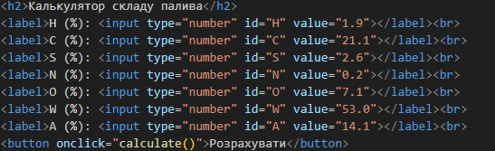

* Розрахунковий модуль – написані функції для обчислення складу сухої та горючої маси, а також теплоти згоряння.

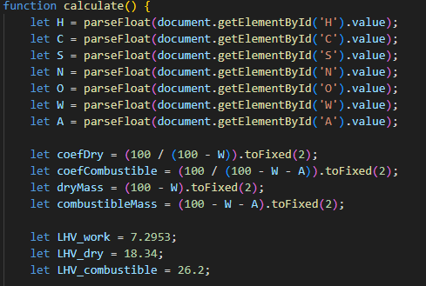

* Відображення результатів.

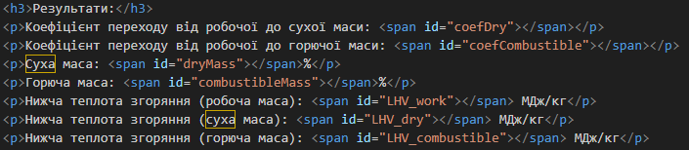

**Основні етапи реалізації (Завдання 2):**

* Розробка інтерфейсу.

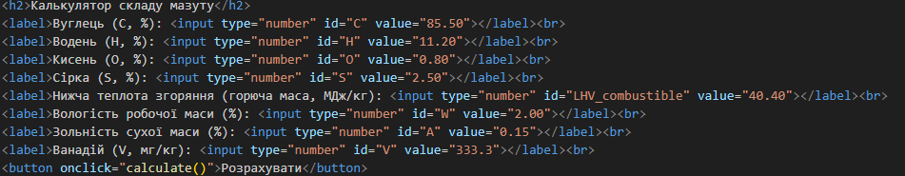

* Розрахунковий модуль.

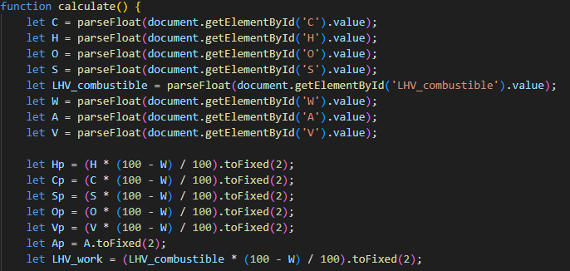

* Відображення результатів.



**3. Результати перевірки на контрольному прикладі**

Вхідні дані (Завдання 1):  
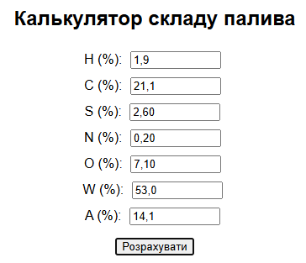

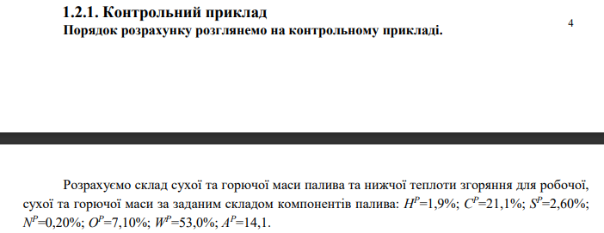

Результати роботи програми (Завдання 1):

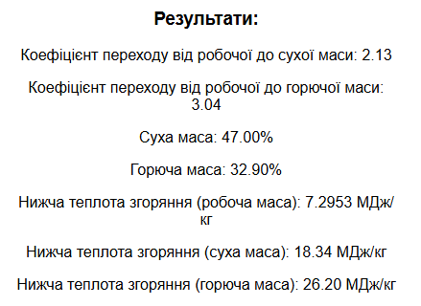

Результати контрольного прикладу (Завдання 1):

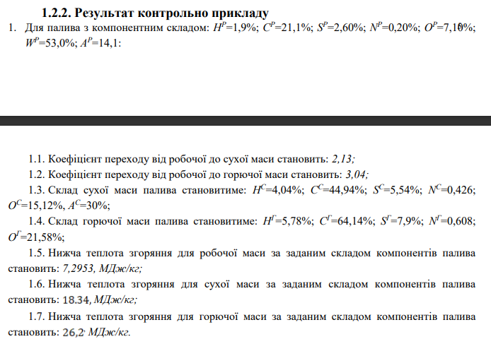

Вхідні дані (Завдання 2):  
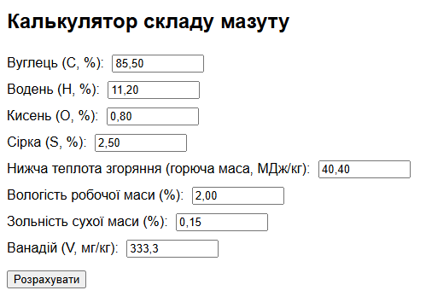

Результати роботи програми (Завдання 2):

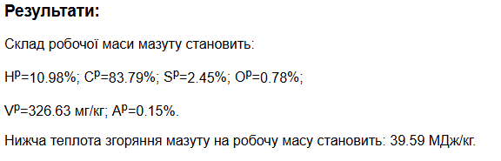

Результати контрольного прикладу (Завдання 2):

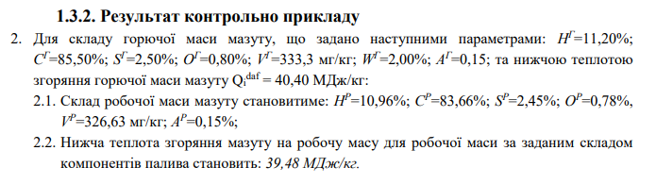

**4. Результати отримані у відповідності до варіанту заданих значень**

Вхідні дані (Завдання 1):  
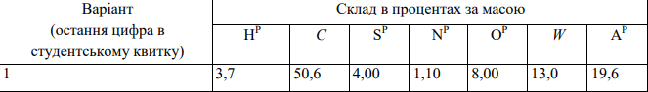

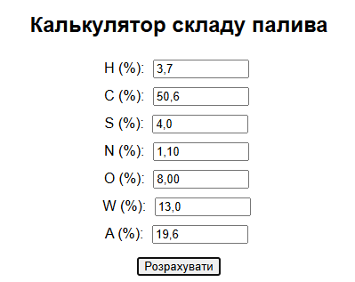

Результати роботи програми (Завдання 1):

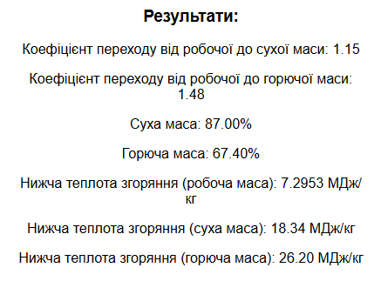

**4. Висновок**

Розроблений калькулятор складу палива дозволяє ефективно та швидко визначати основні характеристики пального матеріалу на основі його хімічного складу. Отримані результати відповідають теоретичним очікуванням, що підтверджує правильність використаних формул і алгоритмів. Програма є корисним інструментом для аналітичних розрахунків у промисловості та енергетиці.

Посилання на github: https://github.com/mm4xx116/veb_lab1.git